**BÀI TUYÊN TRUYỀN**

**PHÂN LOẠI RÁC THẢI SINH HOẠT**

Với sự phát triển nhanh của xã hội hiện nay, chất thải được sinh ra nhiều hơn. Điều này có nghĩa là một lượng lớn rác thải được tạo ra mỗi năm và sự tăng lên của nó là không được mong đợi. Phân loại và tái chế là điều cần thiết để giảm nguồn chất thải. Hầu hết các loại chất thải được tạo ra có thể được phân loại ngay tại nhà. Phân loại rác thải tại nguồn có vai trò quan trọng trong cuộc sống hiện nay.

Tuy vậy việc phân loại rác thải hiện nay chưa được các cá nhân, gia đình quan tâm đúng mức. Tâm lý người dân cho rằng, việc phân loại rác là do đơn vị quản lý rác thải thực hiện. Thế nhưng, với số lượng rác thải khổng lồ thu gom hàng ngày thì việc phân loại càng khó khăn hơn, gây quá tải cho các bãi rác. Nếu chỉ chôn lấp thông thường sẽ gây rất nhiều lãng phí như: tốn diện tích lớn cho việc xây dựng, chi phí vận hành các bãi chôn lấp; nguy cơ gây ô nhiễm môi trường...

Việc xử lí rác thải là một vấn đề cần thiết trong mọi hoạt động sinh hoạt và sản xuất kinh doanh của con người. Nó làm giảm nguy cơ gây ô nhiễm và hạn chế tối đa các chất thải tồn đọng từ việc sinh hoạt và sản xuất của con người.

Việc tái chế rác thải không chỉ có ý nghĩa về mặt môi trường mà còn đem lại lợi ích về kinh tế.  Ví dụ các nguồn nguyên liệu có thể tái chế như: rác hữu cơ, giấy, đồ nhựa, kim loại…có thẻ tái sử dụng và tái chế. Đặc biệt với lượng rác hữu cơ lớn trong rác thải sinh hoạt (ước tính khoảng 50 - 70%) như  lá rau, vỏ củ, quả, lá cây,… đây sẽ là nguồn nguyên liệu dồi dào để sản xuất phân vi sinh, một loại phân rất tốt cho cây trồng và thân thiện với môi trường

Để phân loại rác chúng ta phải hiểu được một số khái niệm sau:

**\* Khái niệm rác thải sinh hoạt là gì:** là chất thải bao gồm mọi thứ mà con người không còn sử dụng tới, có ý định vứt đi hoặc loại bỏ. Chất thải có thể ở dạng rắn (rác thải), lỏng (nước thải) hoặc khí (khí thải).

**\* Tác hại của rác như thế nào? :**

- Gây ra nhiều loại bệnh tật: Bãi rác là nơi trú ngụ và phát triển của nhiều loại vi khuẩn gây bệnh truyền nhiễm. Chúng có thể truyền bệnh qua một số loài côn trùng và động vật sống ở bãi rác. Khí thải, nước thải cũng gây ra các bệnh về đường hô hấp, da, phổi …

- Ảnh hưởng đến đa dạng sinh học: Chất thải gây ảnh hưởng nghiêm trọng tới thiên nhiên. Nhiều sinh vật chết sau khi ăn phải rác thải nhựa hoặc vướng vào rác thải. Bên cạnh đó, đất, nước chứa rác thải sẽ nhiễm nhiều chất độc khiến cây cối, sinh vật không thể sinh trưởng, phát triển.

- Ảnh hưởng đến cảnh quan: Các bãi rác làm ảnh hưởng đến cảnh quan và bốc mùi hôi thối, khó chịu.

- Ô nhiễm môi trường đất, nước và không khí.

Hiện nay, rác thải chưa được phân loại tại nguồn, hệ thống thu gom rác thải còn thiếu, xe gom rác mới được trang bị ở khu đô thị, khu đông dân cư, còn ở vùng sâu vùng xa thì rác không được thu gom mà vứt bừa bãi thành các bãi rác ven đường; việc xử lý rác hiện nay chủ yếu là đốt và chôn lấp gây ảnh hưởng nghiêm trọng đến môi trường.

**\* Phân loại rác tại nguồn phân loại như thế nào? :**

Rác thải sinh hoạt chia thành 3 loại: rác tái chế, rác hữu cơ và rác vô cơ.

***- Rác thải tái chế:*** Là rác thải mà sau khi con người loại bỏ vẫn có thể tái sử dụng lại.

*[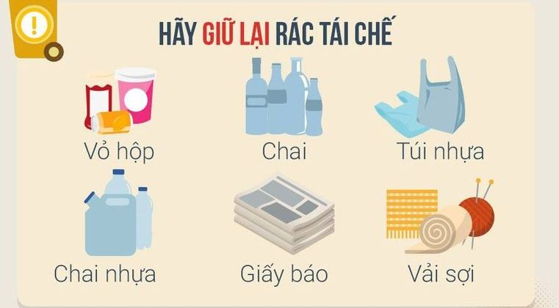](https://phunu.khanhhoa.gov.vn/media/danh-muc/tin-tuc-su-kien/2020%20TIN%20TUC%20SU%20KIEN/Rac%20thai%20sinh%20hoat%20la%20gi/Rac%20-%20Copy.jpg)*

*Rác tái chế (Hình internet)*

***- Rác thải hữu cơ:*** Là những loại rác dễ dàng phân hủy, chúng thường được tận dụng làm phân xanh (phân hữu cơ) hoặc làm thức ăn cho động vật nuôi.

*[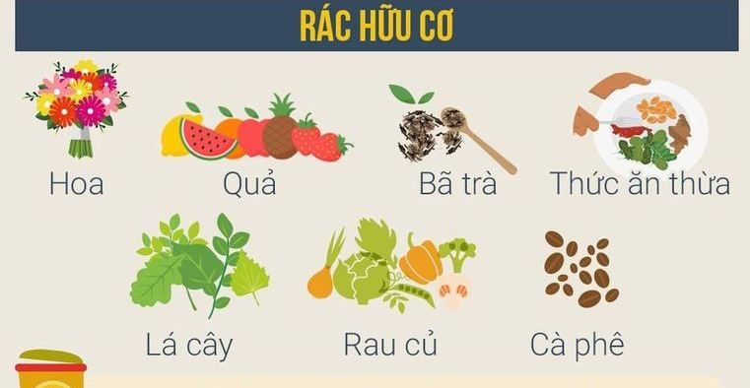](https://phunu.khanhhoa.gov.vn/media/danh-muc/tin-tuc-su-kien/2020%20TIN%20TUC%20SU%20KIEN/Rac%20thai%20sinh%20hoat%20la%20gi/Rac%20huu%20co.jpg)*

*Rác hữu cơ (hình internet)*

***- Rác thải vô cơ:*** Là những rác thải không thể tái sử dụng hoặc tái chế, với những loại rác thải này chỉ có cách chôn hoặc đốt và sử lý tại các nhà máy sử lý rác thải.

*[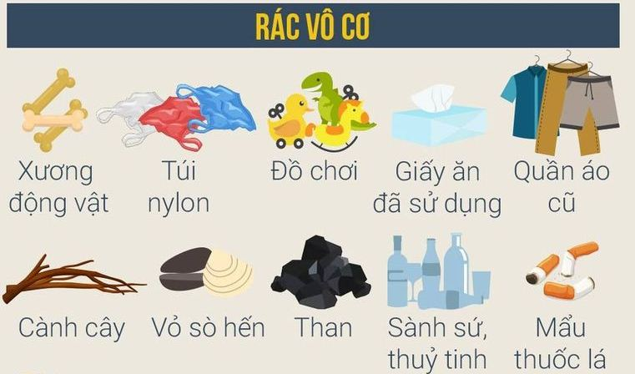](https://phunu.khanhhoa.gov.vn/media/danh-muc/tin-tuc-su-kien/2020%20TIN%20TUC%20SU%20KIEN/Rac%20thai%20sinh%20hoat%20la%20gi/Rac%20vo%20co.jpg)*

**\*  Tại sao phải phân loại rác thải tại nguồn ? :**

- Phân loại rác tại nguồn sẽ giúp nâng cao ý thức bảo vệ môi trường cho toàn dân, đơn giản trong việc triển khai xử lý tập trung: đốt, tái chế và tạo ra nguồn nguyên liệu hữu cơ cho sản xuất phân bón.

- Tổ chức thu gom, vận chuyển rác sẽ giúp giảm 50% lượng rác cần thu gom, vận chuyển và đơn giản hóa việc tổ chức phương tiện, khối lượng cần thu gom.

- Xử lý rác thải để không còn ô nhiễm không khí do phân hủy hữu cơ; Tái sử dụng rác hữu cơ ngay tại nguồn phát thải.

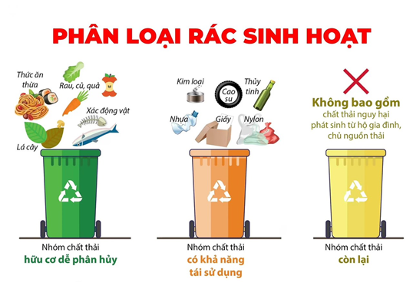

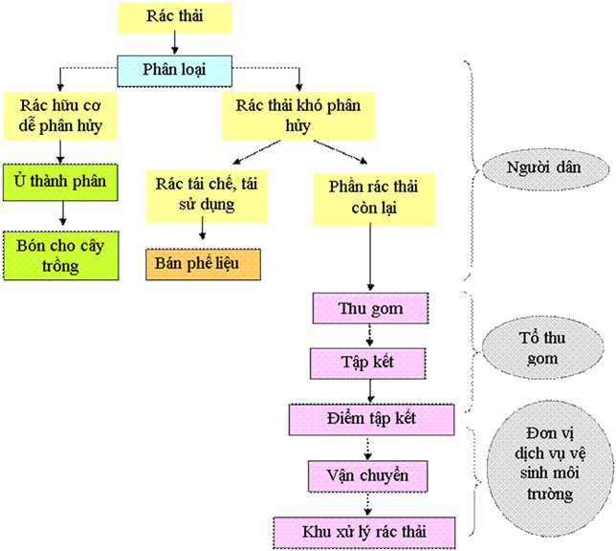

Rác thải sinh hoạt ảnh hưởng trực tiếp đến môi trường sống của người dân tại khu vực gây nên ô nhiễm nguồn nước, không khí, tạo điều kiện cho vi khuẩn và các loại bệnh tật phát triển có thể trở thành nguồn phát sinh dịch bệnh, tác động nghiêm trọng tới môi trường và không tận dụng được các nguyên liệu có thể tái sinh. Hiểu rõ được tác hại của rác sinh hoạt và cách phân loại rác thải sinh hoạt tại nguồn, ngày 04/11/2024 Công đoàn kết hợp cùng Liên đội Tiểu học Tự Cường tổ chức buổi tuyên truyền phân loại rác thải đến CBGV và học sinh trong toàn trường.

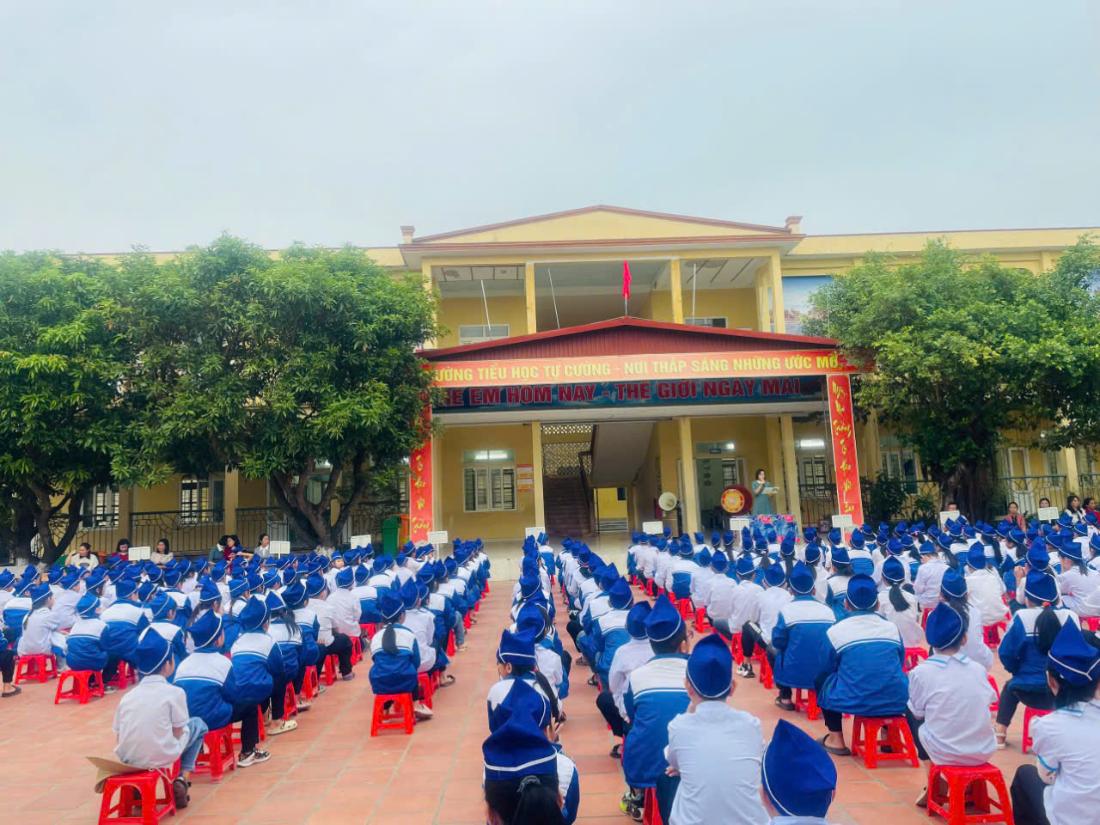

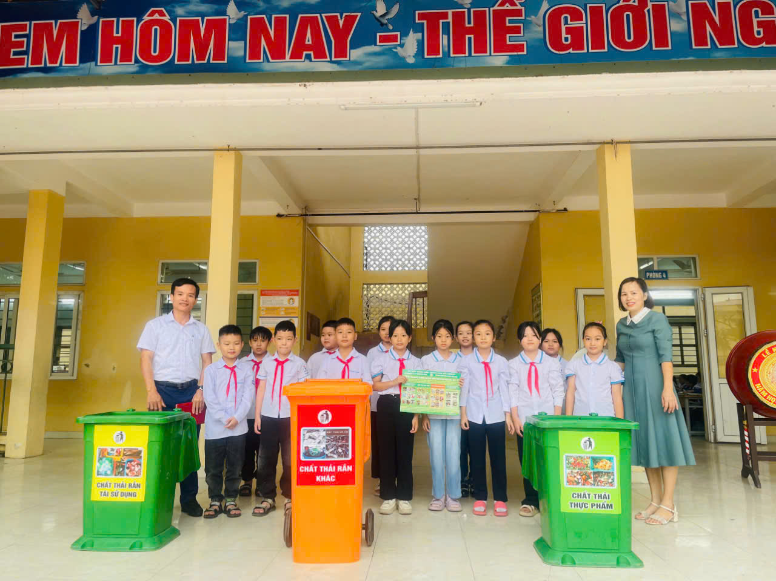

*Thầy Nguyễn Chí Hướng - Hiệu trưởng lên phát động phong trào*

*“ Một phút sạch sân trường”*

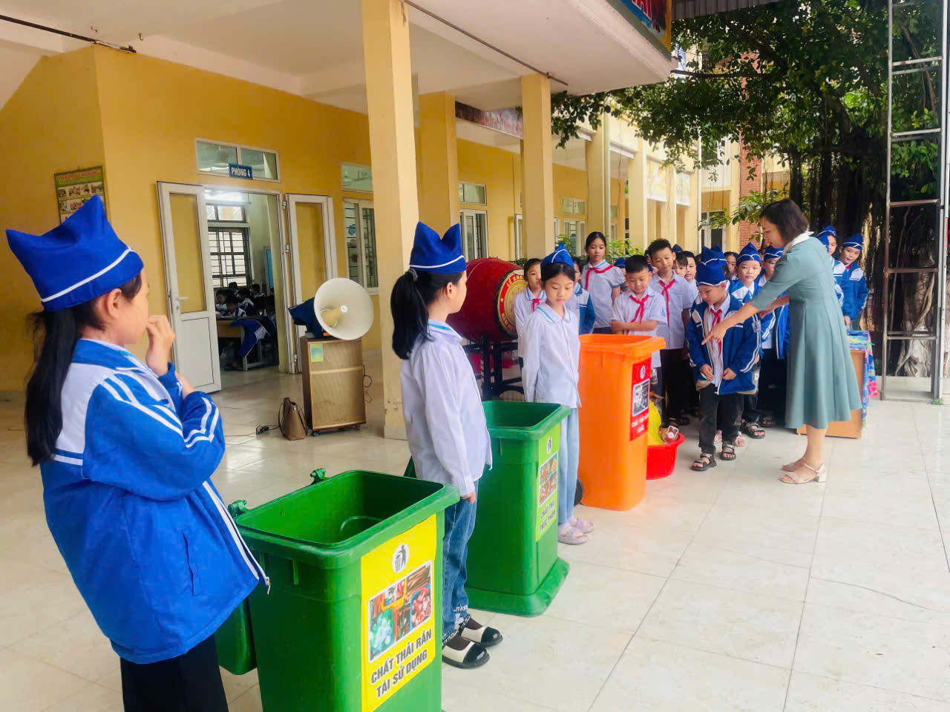

*Cô Phạm Thị Bích Liên – GV TPT hướng dẫn học sinh cách phân loại rác.*

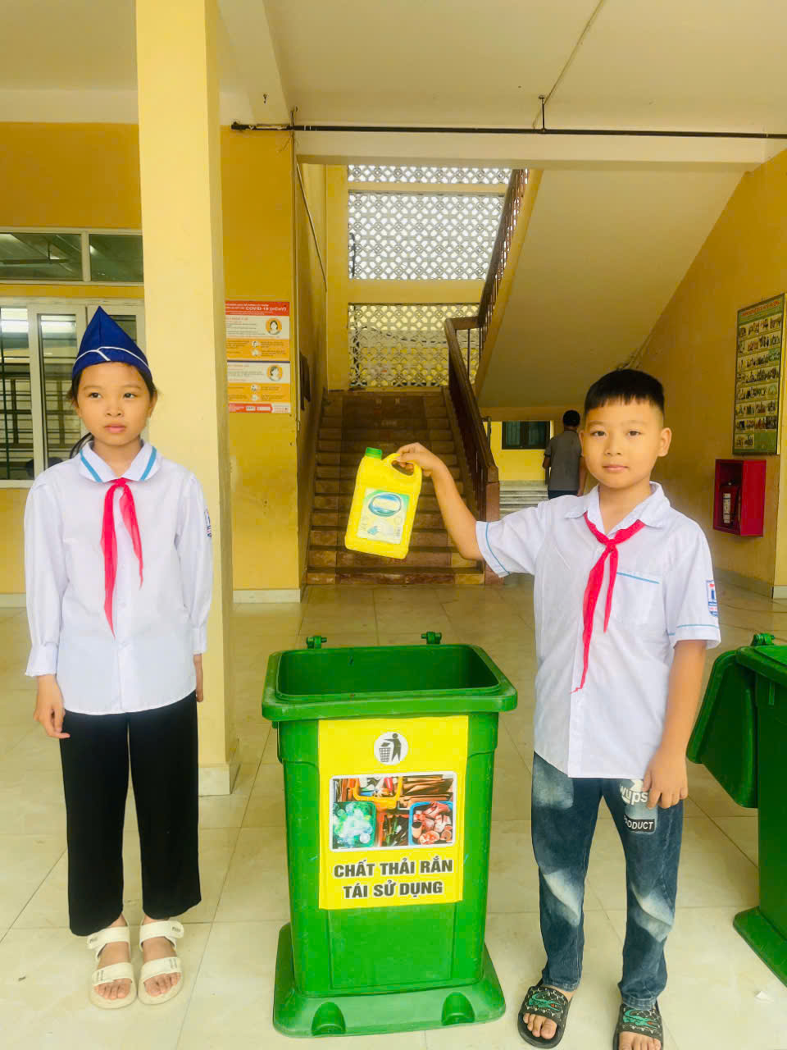

*Học sinh tích cực tham gia các hoạt động*

